Однотактный усилитель на 6С4С.

Поводом для разработки послужил материал А.И.Манакова – однотактный на 2А3.
И просьба была на повторение этого усилителя для лампы 6С4С.
Не видел к сожалению реальной схемы Манакова , оформленная же «художниками»
схема не выдерживала критики. Но просьба -максимально по Манакову была выполнена.
6Г7 входная и 6С4С выходная. С непосредственной связью.(Lowtin-White).
http://www.radio-profi.ru/loftin_SE_6c4c.shtml
Усилитель по звуку оказался на уровне ЛМС(Лучших Мировых Стандартов) и в тоже
время проявилась крайняя нестабильность данной схемы. Абсолютная супер критичность к
сетевому напряжению и очень длительный процесс выхода на режим. Были добавлены
прибор контроля тока выходных ламп и оперативная регулировка.
В процессе размышления над данной схемой было решено выполнить подобный усилитель с
качественно переработанной схемой. В результате получился “Alexsandrite” – звучанием и
техническими показателями которого, весьма доволен. Подробно расскажу о схеме т.к.
такой аппарат можно рекомендовать для повторения.
Основа схемы – двух-полярное питание. Смещение вых.лампы получается автоматически.
На входе коммутатор на реле. Два входа. Хорошие ВП реле звука не испортят. Несмотря на то,
что РЭС-90 с двумя группами контактов, установлены два реле ,что бы исключить емкость между каналами. Далее регуляторы громкости . Применены ALPS – RK27 сопротивлением 250кОм.
Галеты в двухканальном регуляторе включены параллельно. Общее сопротивление 125 кОм с
потрясающей линейностью. Первый каскад на лампе 1579(6Н9С) .

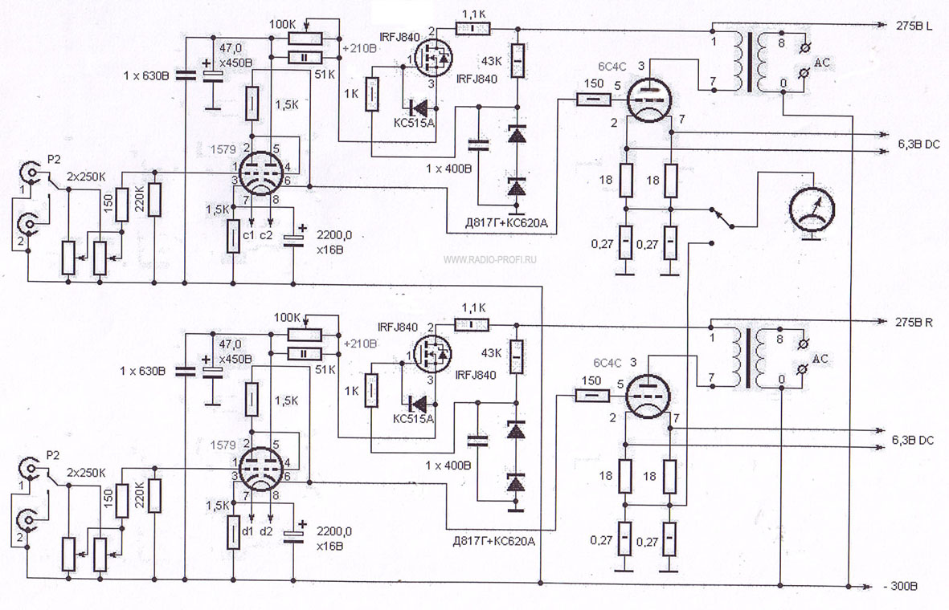
Каскад SRPP (с динамической нагрузкой). Почему SRPP? Ку в два раза выше, чем у резистивного
каскада, а главное вых. сопротивление около 5кОм (6Н9С) против 50кОм для резистивного.
Положительное анодное напряжение драйвера стабилизировано. Применение стабилизатора
позволило исключить превышение анодной мощности рассеивания 6С4С в следствии
повышения питающей сети. При увеличении питающего напряжения происходит увеличение
отрицательного напряжения смещения и ток через лампу уменьшается. Таким образом
мощность рассеиваемая анодом не изменяется.
Стабилитроны подобранны на общее напряжение стабилизации 215В. После транзистора
210В. Переменный резистор выведен на «лицо» и позволяет регулировать напряжение на
катоде (6) в пределах минус 40 -65 В относительно общего провода. Можно транзистор не применять, но коэфф. стабилизации в таком случае ниже. Далее 6С4С . Накал постоянным
током и стабилизирован. Резисторы 2Х 0,27 Ом -датчики тока для миллиамперметра .
Блок питания кенотронный , с раздельными кенотронами по каналам. Трансформатор
специальный – конкретно для этой схемы, 200ВТ по железу. Индукция немного понижена.
Напряжения на вторичных обмотках все указаны. Можно использовать несколько
трансформаторов. Минусовое напряжение на драйвер получается на диодах . Переменным
резистором 20К (ПП3-40) выставляется напряжение -300В при установленных входных
лампах. Дроссели намотаны на разрезанных тороидах . Разрез шириной около 1мм.
Можно использовать сердечники с площадью сечения от 2 до 6 см2. (больше не стоит).
175 метров провода D = 0,355. Получается в районе 5 Гн – независимо от сердечника.
Активное сопротивление около 70 Ом. Желтый вывод от 2/3 длины.
Дроссель 40 Гн получиться при намотке 255 метров провода D=0,315. R=125Ом.
МП для этого дросселя можно не разрезать. Выполнить лишь надрезы на 2/3 высоты МП.
Если нет возможности намотать на станке , можно отмерить десять кусочков
провода по 17,5 метра и намотать косичкой на челнок. Далее примерно 400 витков на
МП. Все обмотки соединить последовательно.
Переменное анодное напряжение подается через 2-3 минуты после подачи сетевого
напряжения, посредством реле Р1. Реле управляется таймером, который так же
управляет светодиодом «POWER», и светодиодами подсветки прибора. Реле Р2-
-переключение входов , управляется тумблером «input».
Переменный резистор 100кОм (1ВТ) подает смещение на накал входных ламп.
Значение этого напряжения должно быть в пределах 125-140В.
Стабилизаторы накала 6С4С стандартные на LT1083, можно использовать
LT1084. Диоды выпрямителей с малым падением , поэтому 8 В переменного
вполне достаточно для стабильных 6,3В

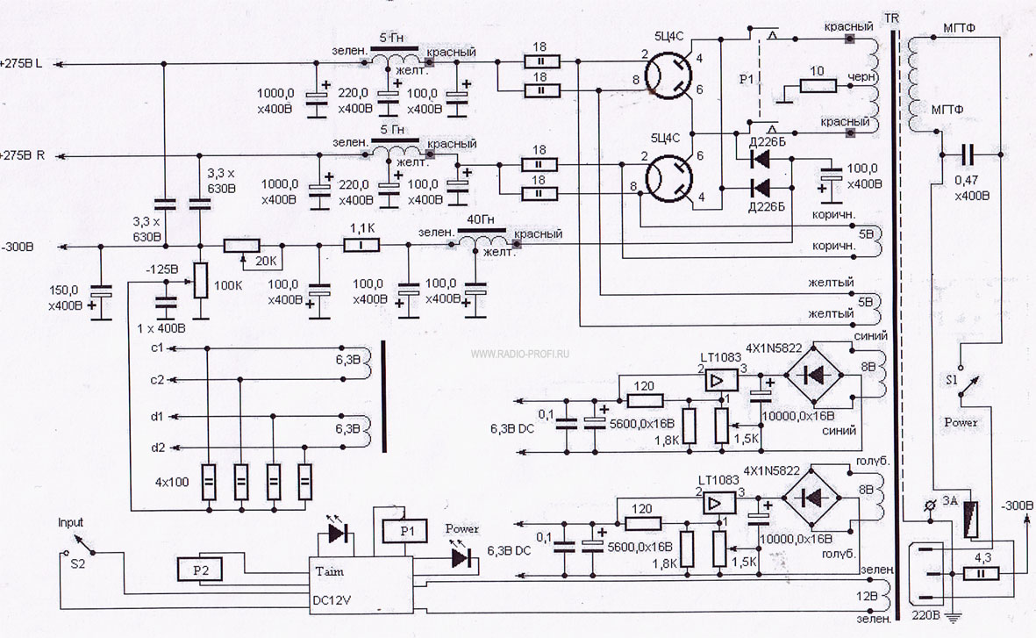

Таймер выполнен на цифровых микросхемах серии К561. При включении сети происходит
запуск счетчика через RC цепочку по входу R(11). На базу транзистора (КТ315) поступают
тактовые импульсы с генератора. При этом светодиод «power» мигает. По прошествии
заданного времени на выходе 13 счетчика формируется сигнал , который включает анодное
реле ,через транзистор КТ972 и светодиоды подсветки прибора, при этом индикатор «power»
светится постоянно. Переменные резисторы регулируют яркость индикаторов. Для изменения
времени выдержки достаточно переключить сигнал на другой вывод счетчика.

Схема таймера.
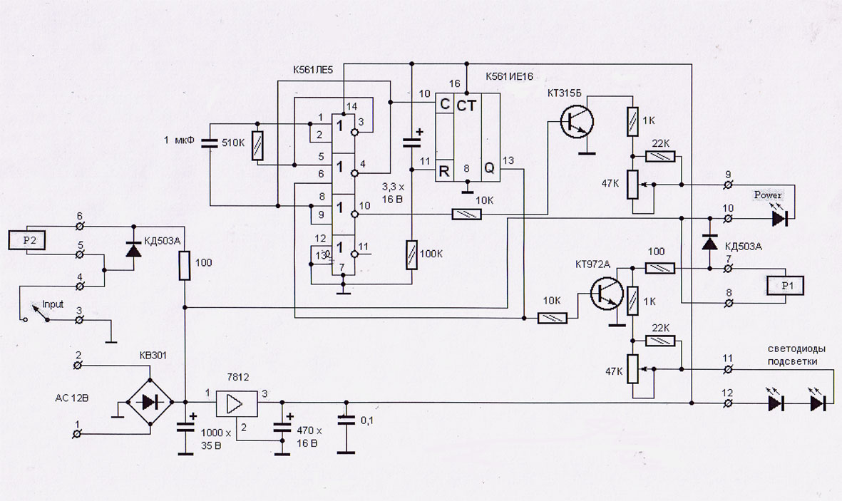

Про выходные трансформаторы. Привожу подробные намоточные данные ,т.к. от качества
выходных трансформаторов очень сильно зависит качество звучания.
Трансформаторы выполнены на МП от ОСМ-0,25, которые аккуратно разобраны и очищены от лака. Катушки размотаны и разобраны. Изготовлены новые щёчки внешними размерами
70Х100 мм. Размеры внутреннего отверстия сохранены. Намотка в следующей последовательности:
- 4 слоя по 136 витков провод 0,4 итого 544 витка;
- 1 слой 103 витка провод 0,56;
- 1 слой 52 витка провод 2 х 0,56;
- 4 слоя по 136 витков провод 0,4 итого 544 витка;
- 1 слой 103 витка провод 0,56;
- 1 слой 52 витка провод 2 х 0,56;
- 4 слоя по 136 витков провод 0,4 итого 544 витка;
- 2 слоя по 103 витка провод 0,56;
- 4 слоя по 136 витков провод 0,4 итого 544 витка;
- 1 слой 103 витка провод 0,56;
- 1 слой 52 витка провод 2 х 0,56;
- 4 слоя по 136 витков провод 0,4 итого 544 витка;
Итого первичная обмотка 2720 витков, вторичная -155 витков . Кт.р. – 17,55
Все обмотки мотаются в одну сторону.
Обмотки 1,4,7,9,12 соединяем последовательно – это первичка. Начало обмотки 1 подключается
к анодному напряжению. Конец обмотки 12 к аноду лампы.
Все слои по 103 витка соединяем параллельно. Также параллельно соединяем обмотки по
52 витка. Группы 103 и 52 соединяем последовательно. Это вторичка. Начало обмоток 103
соединяется с общим проводом. (минус)
Между слоями первичной обмотки проложена конденсаторная бумага.
Между секциями первичной и вторичной обмоток по два слоя кальки бумажной 40г на метр.
Катушку не пропитывать!
Рекомендуется намотка в ручную , механическая намотка не дает нужной индуктивности
рассеивания. Далее собираем МП . Торцы подковок должны быть тщательно отшлифованы.
Зазор на каждом стыке по 0,06 мм – один слой двухстороннего скотча. МП перед стяжкой обернуть
электрокартоном.
Аккуратно намотанный и собранный трансформатор имеет следующие параметры:
2,75 кОм на 8 Ом, R1= 85 Ом, Индуктивность 75-85 Гн, Индуктивность рассеивания 5 мГн,
R2=0,26 Ом , Емкость (приведенная) 21нФ.
Индуктивность первички сильно зависит от качества соединения половинок МП и от качества
самого МП. Отслаивание или коробление пластин в МП не допускается.
Данная схема глубоко продумана, лишних ,либо не выполняющих каких либо функций деталей нет. Единственно можно добавить резисторы для разряда конденсаторов фильтра ,
50-70кОм 3-5Вт параллельно конденсаторам 1000 х 400В.
Без этих резисторов возникает ток через выходные лампы во время прогрева при частом включении/выключении усилителя. Если интенсивно не щелкать выключателем сеть ,то резисторы разряда можно не устанавливать. Первое время не выключал усилитель сутками – чего и Вам желаю.

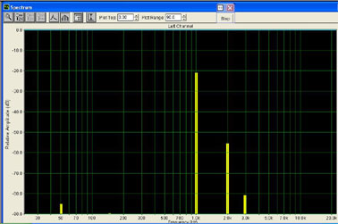

В.К.

